南區通水管-南區水管不通,包通水管公司0939-311776施先生

浴室廁所水管堵塞通水管, 廚房流理臺水槽水管不通通水管, 陽台屋頂出水口水管不通通水管.
專業項目：南區通水管、南區通糞管、南區通小便斗、南區通暗管
南區通涵管、南區通暗溝、南區通雨排管、南區通水泥、南區通PU
南區通馬桶、通空氣管、通化糞池過濾池、通化糞池出水口．等等！！
專業項目：南區抽化糞池、南區抽污水、南區抽污泥、南區抽廢水
南區抽油渣、南區抽油泥、南區抽截油槽、南區抽消防池、南區抽流動廁所等等！！
南區抽油渣、南區抽油泥、南區抽截油槽、南區抽消防池、南區抽流動廁所等等！！
南區抽油渣、南區抽油泥、南區抽截油槽、南區抽消防池、南區抽流動廁所等等！！
清洗項目：南區清洗水泥水塔、南區清洗白鐵水塔、南區廢水池、南區污水池、化糞池、水溝、地下室、消防池等等！！
工程項目：修理化糞池、修理過濾池、化糞池各式配接管路、改建化糞池、新建化糞池、修改浴室、新建浴室、房屋修繕、搜尋化糞池位置、打洞、裝蓋、修理油槽、新建油槽‧‧‧等！！南區通水管(浴室水管不通通水管) 南區通水管(屋頂排水管不通通水管)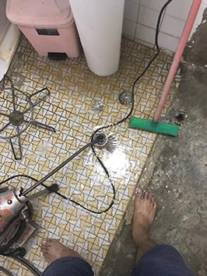 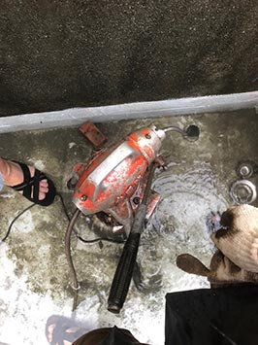
南區通水管(屋頂排水管不通通水管) 南區通水管(屋頂排水管不通通水管)
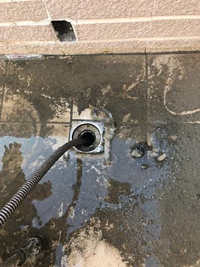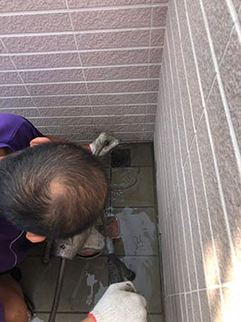

南區通水管(屋頂排水管不通通水管) 南區通水管(廁所排水管不通通水管)
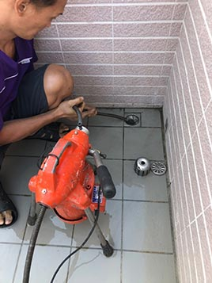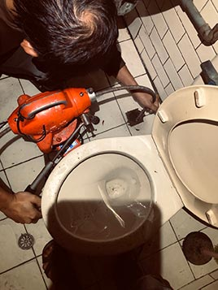
Copyright © 2019 南區通水管-南區水管不通,包通水管公司0939-311776施先生. All Rights Reserved. 南區通水管.南區水管包通 | 南區通水管公司

